ЕлькинаТамара Александровна,
воспитатель специальной группы МКДОУ д/с «Родничок» города Слободского Кировской области

Методическая разработка
Непосредственно образовательная деятельность по формированию начальных экологических знаний у детей старшего дошкольного возраста

ЗАДАЧИ:
Обучающая: углублять знания детей о взаимосвязи мира природы и деятельности человека;
Развивающая: развивать творчество, внимание, любознательность к исследовательской деятельности; умение обобщать и делать выводы;
Воспитательная: воспитывать умение правильно утилизировать мусор, бережное отношение к природе.

(на столе выложена бумажная продукция: книги, альбомы, наборы бумаги )
Воспитатель: что общего у этих предметов? (ответы детей: все предметы сделаны из бумаги)
- А вы знаете, из чего делают бумагу? (Дети: из древесины.)
- А где берут древесину? (Дети: в лесу.)
- Хотелось бы вам очутиться в лесу и посмотреть, что там происходит?
(включается музыка «Звуки леса») Ребята, представьте, что мы очутились в лесу. Как красиво здесь! Здравствуй лес, полный сказок и чудес!

Вдруг из-за ёлки выглядывает Старичок–лесовичок (ребенок, фото№1)
Лесовичок: Зачем пожаловали? Опять мусорить пришли?
Воспитатель: Нет, лесовичок, а что случилось?
Лесовичок: А вот посмотрите, что случилось в лесу. И что тут за туристы были! Ужас! Накрошили, оставили грязную пластиковую посуду, упаковки от продуктов, бутылки разные.
Воспитатель: Да, ребята, прямо скажем, замусорили отдыхающие наши леса.
Лесовичок: я вам больше скажу: каждый человек за год выбрасывает тонны мусора - это целый грузовик. Если так будет продолжаться, то скоро наша планета превратиться в свалку. Спасать надо землю и себя! Мусор убирать.
Воспитатель: Ребята, запомните: сжигать мусор нельзя. Он выделает опасный вредный дым. А вот можно ли мусор закапывать в землю? (Ответы детей). Не всё можно закапывать, только пищевые отходы и бумагу. Но не целлофан и пленку. А стекло и металлические банки не сгнивают в земле. Их нужно утилизировать в специальные контейнеры. На них есть указатель. Ребята, а вы знаете, что такое макулатура? ( картон, газеты.) Подумайте, как можно их использовать еще раз? (ответы) Правильно. А вот стеклянные пустые бутылки, стеклотару, надо сдать в пункты приёма. На заводе их моют, а потом в них опять что-нибудь наливают. Посмотрите, пока мы свами разговаривали, какой огромный пакет мусора приготовил Лесовичок.
Лесовичок: Давайте с вами поиграем. Будем мусор сортировать по указателям на ведерках.(раздаёт детям ведёрки, а мусор из пакета вываливает на пол)

Игра «Рассортируем мусор».(фото№2) ( складывают в отдельные ведерки)

Воспитатель: Что вы поняли, ребята?
Дети: Мусор надо сортировать, сжигать его нельзя, закапывать в
землю можно не весь мусор.
Воспитатель: Молодцы, ребята, полянку очистили . Продвигаемся дальше.
Лесовичок: я расскажу о правилах поведения в лесу, запомните их:
Не сори! Не шуми! Не губи! (Показывает карточки с правилами поведения ). Правильно будет, если вы всегда будете сортировать мусор по специальным контейнерам и родителей своих этому научите. А в лесу, попрошу, не мусорить. Прощайте.
Воспитатель: Давайте закрепим правила и поиграем с вами в игру «Если я приду в лесок». ( я читаю стихотворение, если согласны говорим "да", если нет, то все вместе говорим "нет")
Воспитатель: Дети, лес нас кормит и лечит полезными травами, дает древесину для строительства домов, и дрова, печи топить. И еще лес – это дом
для животных, птиц, насекомых. Так же, лес дает древесину для строительства домов, изготовления мебели. И из древесины делают бумагу. Важно: что бы сохранить жизнь деревьям в лесу, старые газеты, книги мы сдаём в макулатуру.
Воспитатель: я дала задание Нелли подготовить информацию вместе с мамой, о том, какую бумагу можно сдавать в макулатуру. Давайте послушаем и еще раз закрепим свои знания.
(рассказ девочки у компьютера; итог: нам в группе можно сделать коробку для сбора макулатуры, для обрезков от бумаги) (фото №4)
Воспитатель: Спасибо, Нелли, мы заведём такую коробку у нас в группе и будем складывать туда бумажки. (фото№5) А ещё мы с вами сегодня утром принесли в детский сад макулатуру. Вы сделали полезное дело и сохранили жизнь деревьям. Это ваш вклад в экологию земли.(фото№6)
А давайте придумаем и нарисуем свои природоохранные знаки, какие бы, по вашему мнению, можно будет поставить на природе.
(дети выполняют работу) (фото№7)
Воспитатель: я очень рада, отметить, что вы через свои рисунки заботитесь о природе. И уверена, что будете оберегать от мусора.
Воспитатель: Ребята, вам понравилось занятие?
Дети: Понравилось.
Воспитатель: Тогда подведем итог. Я буду предложение начинать, а вы продолжите:
- Я узнал на занятии...
- Я удивился...
- Я запомнил…
- Я расскажу маме…
приложение

1.Встреча с Лесовичком.
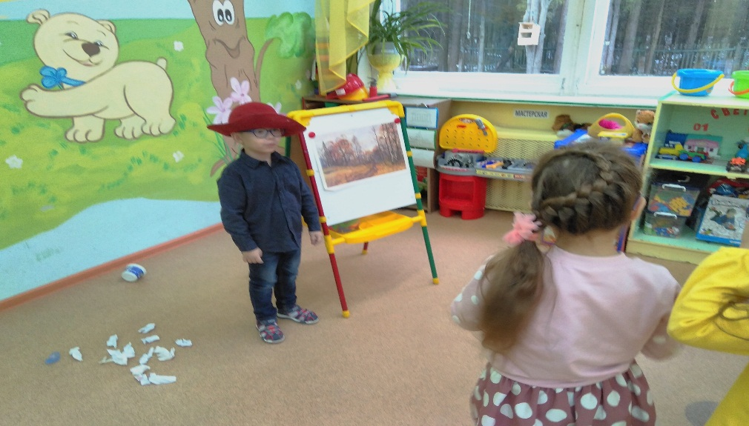
2.Игра «Рассортируем мусор».
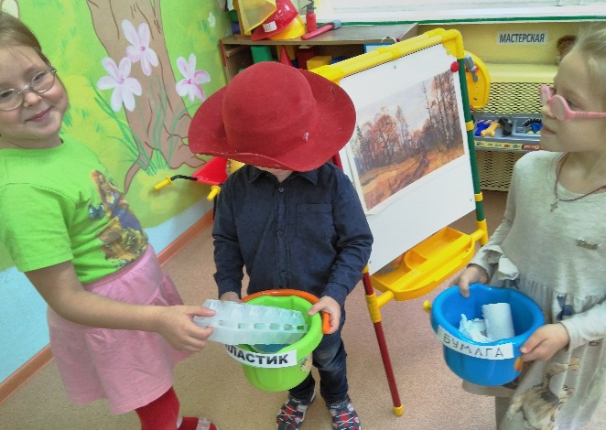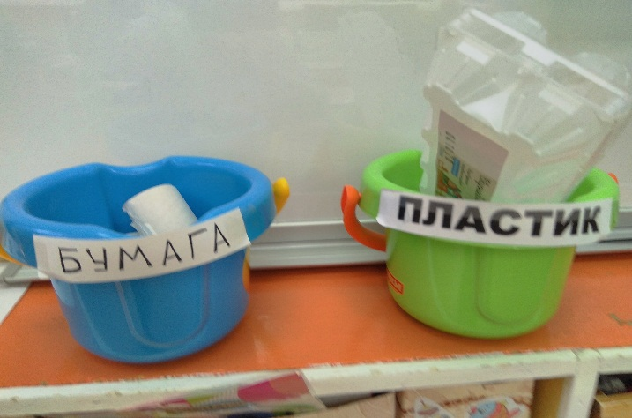
3.Игра «Узнай дерево по листку»
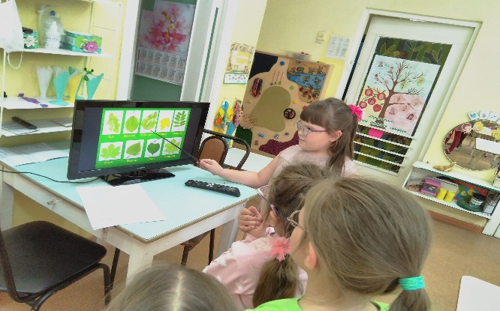
4.Рассказ «Что можно сдавать в макулатуру»
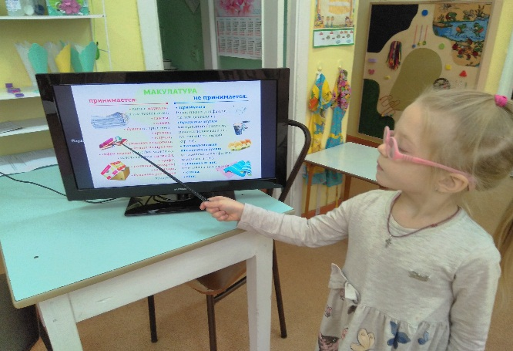

5.Коробка для сбора макулатуры

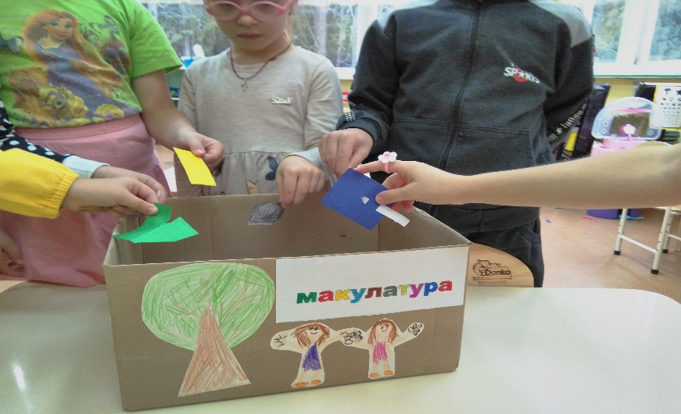

6.Сбор макулатуры

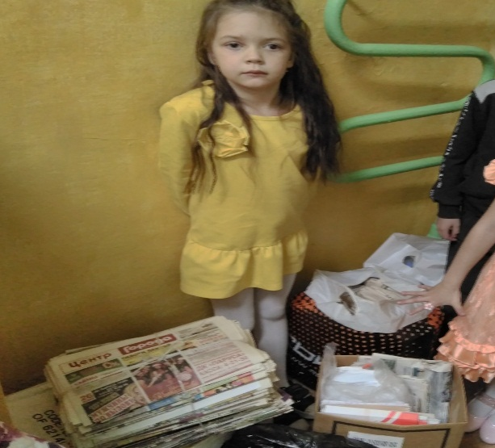

7. Рисуют природоохранные знаки

